
МИНИСТЕРСТВО НАУКИ И ВЫСШЕГО ОБРАЗОВАНИЯ РОССИЙСКОЙ ФЕДЕРАЦИИ
ФЕДЕРАЛЬНОЕ ГОСУДАРСТВЕННОЕ БЮДЖЕТНОЕ ОБРАЗОВАТЕЛЬНОЕ УЧРЕЖДЕНИЕ ВЫСШЕГО ОБРАЗОВАНИЯ
«ДОНСКОЙ ГОСУДАРСТВЕННЫЙ ТЕХНИЧЕСКИЙ УНИВЕРСИТЕТ» (ДГТУ)
Факультет «Информатика и вычислительная техника»
Кафедра «Кибербезопасность информационных систем»

ОТЧЁТ
по лабораторной работе №3 «Эллиптические кривые над полем вещественных чисел»
по дисциплине «Методы алгебраической геометрии в криптографии»

Выполнил: студент гр. ВКБ41
Харьковская В.А.
Проверил:
ст.пр. Артамонова Е.А.

г. Ростов-на-Дону
2025 г.
Задание. Реализовать программу, которая генерирует ЭК $y^{2}=x^{3}+ax+b$ по заданным параметрам $a$ и $b$, аналитически проверяет на сингулярность, изображает заданную ЭК графически в прямоугольной декартовой системе координат. Провести анализ сингулярности ЭК по аналитическим и графическим результатам.
Ход работы:
Программная реализация:
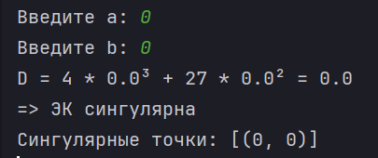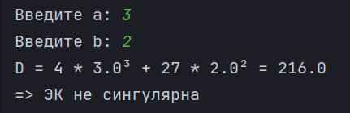
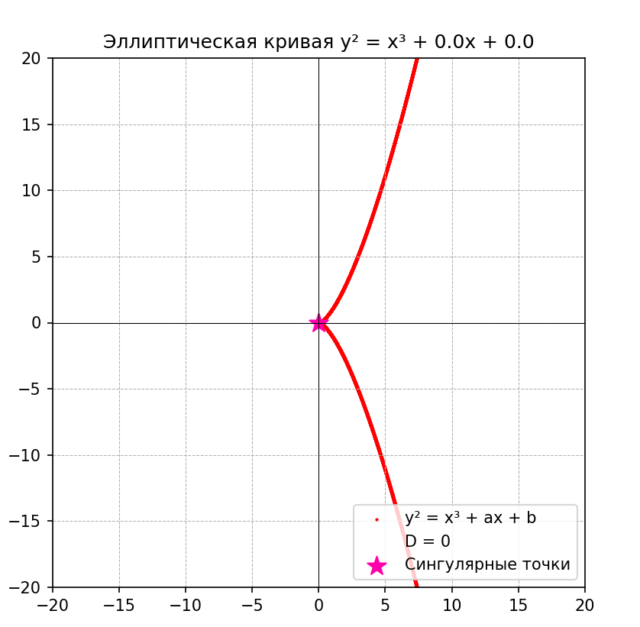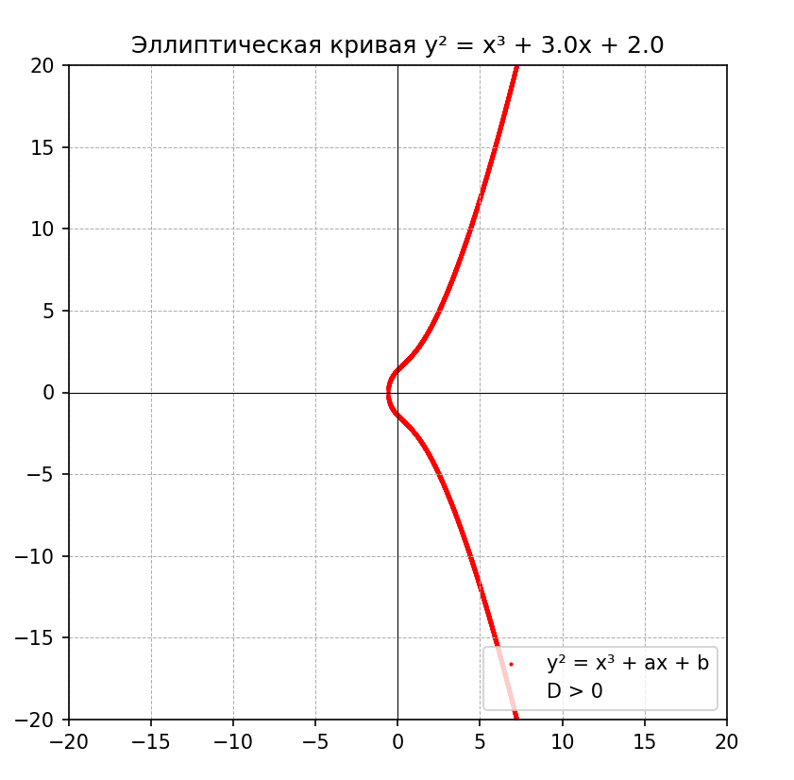
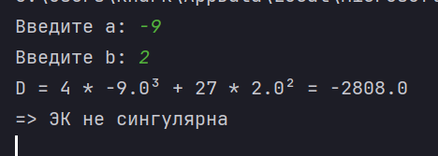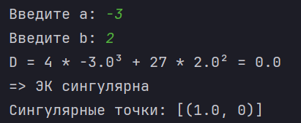
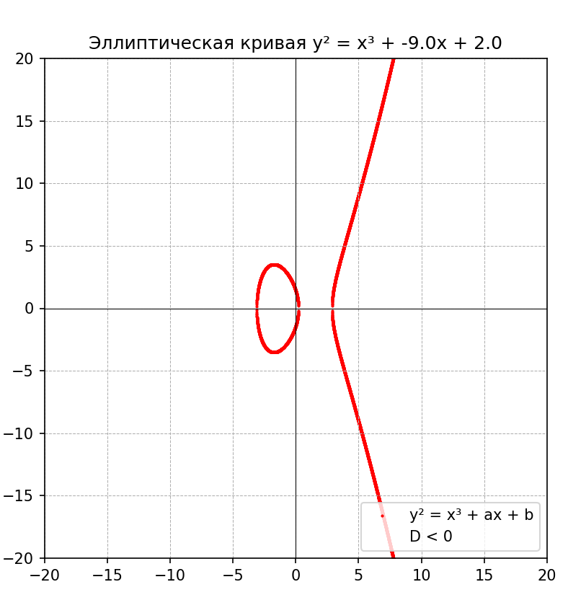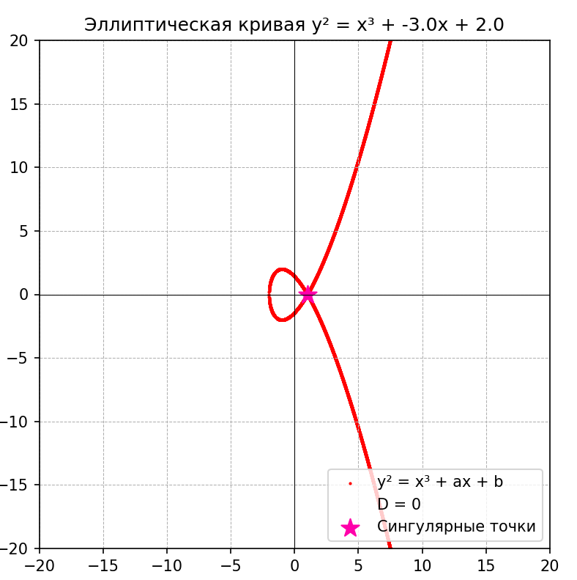
Листинг программы:
import matplotlib.pyplot as plt

def check_singularity(a, b):
delta = 4 * a ** 3 + 27 * b ** 2
singular_points = []

if delta == 0:
if a == 0:
x_ch1, x_ch2 = 0, 0
else:
x_ch1 = (-a / 3) ** 0.5 if -a / 3 >= 0 else None
x_ch2 = -(-a / 3) ** 0.5 if -a / 3 >= 0 else None

if x_ch1 is not None and x_ch2 is not None:
if x_ch1 ** 3 + a * x_ch1 + b == 0:
singular_points.append((x_ch1, 0))
if x_ch2 ** 3 + a * x_ch2 + b == 0 and x_ch2 != x_ch1:
singular_points.append((x_ch2, 0))

return delta == 0, delta, singular_points

def plot_elliptic_curve(a, b, x_range=(-20, 20), points=10000, singular_points=[]):
x_values = [x_range[0] + i * (x_range[1] - x_range[0]) / points for i in range(points)]
y_values = []

for x in x_values:
y2 = x ** 3 + a * x + b
if y2 >= 0:
y = y2 ** 0.5
y_values.append((x, y))
y_values.append((x, -y))

plt.figure(figsize=(6, 6))
plt.axhline(0, color='black', linewidth=0.5)
plt.axvline(0, color='black', linewidth=0.5)
plt.grid(True, linestyle='--', linewidth=0.5)

if y_values:
x_plot, y_plot = zip(*y_values)
plt.scatter(x_plot, y_plot, s=1, color='r', label='y² = x³ + ax + b')
plt.title(f'Эллиптическая кривая y² = x³ + {a}x + {b}')

if D == 0:
plt.plot([],[], ' ', label='D = 0')
elif D > 0:
plt.plot([],[], ' ', label='D > 0')
else:
plt.plot([],[], ' ', label='D < 0')

if singular_points:
sx, sy = zip(*singular_points)
plt.scatter(sx, sy, color='#ff00aa', s=150, marker='*', label='Сингулярные точки')

plt.xlim(-20, 20)
plt.ylim(-20, 20)
plt.legend(loc='lower right')
plt.show()

a = float(input('Введите a: '))
b = float(input('Введите b: '))
is_singular, D, singular_points = check_singularity(a, b)
print(f'D = 4 * {a}³ + 27 * {b}² = {D}')

if is_singular:
print('=> ЭК сингулярна')
print(f'Сингулярные точки: {singular_points}')
else:
print('=> ЭК не сингулярна')

plot_elliptic_curve(a, b, singular_points=singular_points)

Вывод: в ходе лабораторной работы была реализована программа, генерирующая ЭК по заданным параметрам, а также проверяющая ее на сингулярность и изображающая график данной кривой.

